श्रवणदृष्टि विहीन भएका व्यक्तिहरूको
लागि
अभिमुखीकरण र गमनशिलता
Orientation and Mobility
for
People with Deafblindness

भुमिका
श्रवणदृष्टि विहीन एक पृथक किसिमको अपाङ्गता हो । यसमा व्यक्तिको श्रवण र दृष्टि दुवै इन्द्रियहरुमा कठिनाइ रहेको हुन्छ । आँखा र कान दुवै इन्द्रियहरुमा हुने कठिनाइले व्यक्तिको सुचनामा पहुँच, सञ्चार र वरिपरीको वातावरणमा गमनशिलताको क्षमतालाई असर गर्छ। हरेक व्यक्तिमा सुनाइ र दृष्टिको क्षमता भिन्न भिन्न हुन सक्छ । श्रवणदृष्टि विहीनताको असर व्यक्तिमा गहिरो र बहुआयामिक हुन्छ । यसले श्रवणदृष्टि विहीनता भएका व्यक्तिहरुको भावनात्मक, सामाजिक र संज्ञानात्मक विकासलाई पनि असर गर्छ । उनीहरुका लागि सञ्चारका परम्परागत विधिहरू, जस्तै बोली भाषा वा सांकेतिक भाषा प्रभावकारी नहुन सक्छ। वैकल्पिक संचार विधिहरू, जस्तै स्पर्श संकेत वा ब्रेल आवश्यक पर्दछ । सञ्चार गर्ने सीमित क्षमताले एक्लोपनको भावना निम्त्याउन सक्छ, सामाजिक अन्तरक्रियाहरू प्राय: प्रतिबन्धित हुन्छन् र सम्बन्धहरू स्थापना गर्न अझ चुनौतीपूर्ण हुन सक्छ । दृष्टि र श्रवण क्षमतामा आउने कठिनाइका कारण वातावरणमा हिँडडुल गर्न जोखिम हुन सक्छ र दुर्घटनाको बढी सम्भावना हुन सक्छ । त्यसैले यस्ता व्यक्तिहरुको सुरक्षा सुनिश्चित गर्न अभिमुखीकरण र गमनशीलता सीपको आवश्यकता पर्दछ ।
अभिमुखीकरण र गमनशीलताको सिपबाट व्यक्तिलाई नयाँ परिवेशमा वा घरबाहिर स्वतन्त्र रूपमा हिंडडुल गर्न र आफ्ना दैनिक कृयाकलाप आफै गर्न सकिन्छ भन्ने हो । यो उद्देश्य हासिल गर्न, श्रवणदृष्टि विहीन व्यक्तिहरूलाई प्रारम्भिक उमेरदेखि नै तालिमको आवशयकता पर्दछ। बालबालिका अभिमुखीकरण र गमनशीलताको सिप बिना बालबालिकाका सज्ञानात्मक, सामाजिक, भावनात्मक, दैनिक जीवनका सिपहरू, मांसपेशिय सिपहरू प्रभावित हुन्छन् । यस विषयमा अभिभावक तथा यस क्षेत्रमा कामगर्ने जनशक्ति पनि जानकार नभएकाले यस निर्देशिका मार्फत सबैलाई अभिमुखीकरण र गमनशिलताका बारेमा जानकारी प्रदान गर्न खोजिएको हो ।

बिषयबस्तु
परिचय 5
निर्देशिकाको उद्देश्यः 5
परिभाषा 5
श्रवणदृष्टि विहीनता 5
अभिमुखीकरण Orientation 5
गमनशिलता Mobility 6
श्रवणदृष्टि विहीनता भएका ब्यक्तिहरुका लागि अभिमुखीकरण र गमनशिलताको महत्व 6
अभिमुखीकरण र गमनशिलतामा श्रवणदृष्टि विहीनताले पार्ने असर 6
अभिमुखीकरण तथा गमनशिलताका सिपहरु कहिले सिक्ने वा सिकाउने 7
जन्मजात श्रवणदृष्टि विहीनताः 7
घर भित्र र घर वरिपरिको वातावरणमा अभिमुखिकरण गराउने तरिका क्षेत्रहरु 9
बिधालय क्षेत्रमा अभिमुखिकरण गराउने तरिका क्षेत्रहरु : 11
जन्मपश्चात अथवा भाषा विकास पश्चात श्रवणदृष्टि विहीनता 13
अभिमुखीकरण र गमनशिलताका लागि अनुकुलित साधन तथा प्रविधीहरु : 13
सेतो सेतो छडी प्रयोग (सेतो छडीको चित्र) 13
दिशा परिवर्तन र घुमाउने 17
परिचित र सुरक्षित वातावरणमा अभ्यास 17
अपरिचित तथा बाहिरी ठाउँहरूमा हिंडडुल 18
सीढी चढ्नको लागि: (चित्र) 18
सीढी तल जानको लागि: (चित्र) 19
स्पर्श नक्सा (चित्र) 19
ट्याक्टाइल ग्राउण्ड मार्किङ (चित्र) 19
GPS प्रणालीहरू 20
इलेक्ट्रोनिक ट्राभल एड्स (ETAs) (चित्र) 20
हार्नेस प्रणालीहरू (चित्र) 21
ह्याप्टिक प्रतिक्रिया प्रणालीः (चित्र) 22
श्रवणदृष्टि विहीन बालबालिकाको लागि अभिमुखीकरण र गमनशिलता सीपको लागि मानव गाइड प्रविधिमा चरणहरूः 22
सञ्चार स्थापना (चित्र) 22
बालबालिकाको गतिमा गति मिलाउने (चित्र) 23
साँघुरो ठाउँहरू मार्फत मार्गदर्शन (चित्र) 23
ढोका वा अवरोधहरू (चित्र) 23
सडकहरू वा खुला ठाउँहरू पार गर्ने (चित्र) 24
श्रवणदृष्टि विहीन बालबालिकाको लागि अभिमुखीकरण र गमनशिलताको समयमा मानव गाइडले ध्यान दिनुपर्ने पक्षहरुः 24
विश्वास र परिचितता निर्माण 24
बालबालिकाले प्रयोग गर्ने संचार तरिका बुझ्ने 25
सुरक्षा र स्थानिय जागरूकता 25
शारीरिक स्थिति र निकटता 25
अभिमुखीकरण र गमनशिलताको समयमा श्रवणदृष्टि विहीन बालबालिकालाई माथिल्लो शरीर र तल्लो शरीरको सुरक्षात्मक सीप 25
माथिल्लो शरीर सुरक्षात्मक सीप (चित्र) 25
तल्लो शरीर सुरक्षात्मक सीप (चित्र) 26
स्रोतसामग्रीहरूः 26

परिचय
यो निर्देशिका श्रवणदृष्टि विहीनता भएका व्यक्तिहरुको अभिमुखीकरण तथा गमनशिलता बारेमा सबैलाई सजिलै बुझाउने र उनीहरुको सहभागितालाई समाजमा समावेश गराउन प्रवर्द्धन गर्ने उद्देश्यले निर्माण गरिएको हो । यसका लक्षित पाठकहरु श्रवणदृष्टि विहीनताका क्षेत्रमा काम गर्ने व्यक्तिहरु, श्रवणदृष्टि विहीनता भएका व्यक्तिका अभिभावक, शिक्षक, कर्मचारी, सञ्चारकर्मी, सरकार तथा अन्य सेवा प्रदायक संस्थाका प्रितिनिधीहरु तथा स्वयम श्रवणदृष्टि विहीनता भएका व्यक्तिहरु हुन् ।

निर्देशिकाको उद्देश्यः
यस निर्देशिकाको मुख्य उद्देश्य भनेको अभिभावक, शिक्षक तथा यसमा सरोकार राख्ने व्यक्तिहरुले अभिमुखीकरण तथा गमनशिलताका सिपहरु श्रवणदृष्टि विहीनता भएका बालबालिकालाई सिकाउन सहजहोस भन्ने रहेको छ । सहज र सरल भाषामा चित्र सहित तयार गरिएको हुँदा सबैलाई सिक्न र सिकाउन सहज हुने उद्देश्य राखिएको छ ।

परिभाषा

श्रवणदृष्टि विहीनता
श्रवणदृष्टि विहीनता (Deafblindness) एक पृथक वर्गको अपाङ्गता हो । श्रवणदृष्टि विहीनतालाई दुई इन्द्रिय सम्बन्धी अपाङ्गताका रुपमा पनि बुझ्न सकिन्छ जसमा सुनाइ तथा दृष्टि सम्बन्धी अपाङ्गता एकै व्यक्तिमा रहेको हुन्छ । सुनाइ तथा दृष्टि क्षमतामा आउने ह्रासका कारण उक्त व्यक्तिलाई अन्य व्यक्तिहरुसँग कुराकानी गर्न, आफ्नो दैनिक जीवनका आवश्यकता पुरा गर्न, शिक्षा प्राप्त गर्न समस्या आउने गर्दछ साथै स्वतन्त्रतापूर्वक आफैं हिड्डुल गर्न समेत अर्को व्यक्तिको सहयोगको आवश्यकता रहन्छ । विश्वभर लगभग ०.२ % देखि २% को संख्यामा श्रवणदृष्टि विहीनता भएका व्यक्तिहरू रहेका छन् ।
श्रवणदृष्टि विहीनता भएका व्यक्तिको दृष्टि तथा सुनाइ प्रक्रियामा ह्रासका कारण व्यक्तिमा कार्यगत सिमितताको अवस्था देखा पर्दछ । जसका कारण व्यक्तिको सञ्चारमा कठिनाई हुदाँ सुचना आदान– प्रदान गर्न, अभिमुखीकरण, गतिशीलता, शिक्षा, स्वास्थ्य र गुणस्तरीय जिवनयापनमा प्रभाव परेको हुन्छ । यसलाई दुईवटा इन्द्रियहरुमा हुने हानि वा “बहु–इन्द्रिय ह्रास” को रूपमा पनि उल्लेख गरेको पाइन्छ ।
नेपाल सरकारले जारी गरेको अपाङ्गता भएका व्यक्तिहरुको अधिकार सम्बन्धी ऐन २०७४ ले श्रवणदृष्टि विहीन अपाङ्गतालाई “सुनाइ सम्बन्धी र दृष्टि सम्बन्धी दुवै अपाङ्गता भएको वा दुईवटा इन्द्रिय सम्बन्धी अपाङ्गताको संयुक्त अन्तरक्रिया रहेको व्यक्ति” भनेर परिभाषित गरेको छ । श्रवणदृष्टि विहीनता भएका व्यक्ति पूर्णरूपमा बहिरा वा दृष्टि विहीन मात्रै हुँदैनन् बरु, उनीहरूको दुवै इन्द्रियहरूमा केही मात्रामा सुन्ने र देख्ने क्षमता रहेको हुन सक्छ ।

अभिमुखीकरण Orientation
अभिमुखीकरण भनेको कुनै पनि व्यक्तिलाई आफ्नो जीवनलाई प्रभावकारी, आत्मनिर्भर, र सशक्त बनाउन आवश्यक सीप, ज्ञान, र अवसर प्रदान गर्ने प्रक्रिया हो । यसले व्यक्तिलाई आफ्ना अधिकार तथा आवश्यकताको बारेमा जानकारी गराई आत्मविश्वास बढाउने, निर्णय लिन सक्ने, र सामाजिक र आर्थिक रूपमा सक्षम बन्न मद्दत गर्छ । श्रवणदृष्टि विहीनता भएका व्यक्तिहरुका लागि आवश्यक पर्ने सीप “अभिमुखीकरण तथा गमननशीलता” को प्रसङ्गमा “अभिमुखीकरण” भनेको उनीहरुलाई आफ्ना वरिपरिको वातावरणीय परिवेशमा आफ्नो अवस्थितिको बारेमा जानकारी पाउने सिपको विकास गर्नु हो । दृष्टिमा कठिनाइ नभएका मानिसले दृष्टिको प्रयोग गरी अभिमुख हुन सक्दछन् भने श्रवणदृष्टि विहीनता भएका व्यक्तिहरुले आँखा तथा कान बाहेकका अन्य इन्द्रियहरुको प्रयोग गरी अभिमुख हुन सक्दछन् । स्पर्श र गन्धको इन्द्रियहरू प्रयोग गरी वातावरणमा अवरोधहरू र स्थल चिन्हहरूको सम्बन्धमा आफ्नो स्थिति पहिचान गर्दछ ।

गमनशिलता Mobility
'गमनशिलता' भनेको एक ठाउँबाट अर्को ठाउँमा हिडडुल गर्नु हो । व्यक्तिले आत्मनिर्भरता र सुरक्षितका साथ स्वतन्त्रता पूर्वक भौतिक रुपमा स्थान परिवर्तनको परिणाम स्वरूप हुने कार्यलाई 'गमनशिलता' भनिन्छ। एउटा कोठाको एक कुनाबाट अर्को कुनामा सर्ने बालबालिका, सडकमा हिँड्ने व्यक्ति वा देशको एक भागबाट अर्को भागमा यात्रा गर्ने व्यक्ति सबै ठाउँहरू परिवर्तन हुन्छन् । गमनशिलता हुनको लागि एक व्यक्तिले जोखिमबाट बच्न र सुरक्षित रूपमा आफ्नो गन्तव्यमा पुग्न वातावरणबाट पर्याप्त जानकारी सङ्कलन गर्न र प्रयोग गर्न सक्षम हुनुपर्छ । श्रवणदृष्टि विहीन व्यक्तिको लागि, अभिमुखीकरण र गमनशीलता सीपहरू स्वतन्त्रता पुर्वक दैनिक गतिविधिहरू गर्नको लागि आवश्यक हुन्छ । गमनशीलताका विविध प्रविधिहरू छन् र व्यक्तिको आवश्यकता अनुसार उपयुक्त हुने विशेष प्रविधि चयन गर्न व्यक्तिमा निर्भर छ । व्यक्तिले विशेष तालिमपछि मानव सहयोगीको साथमा, एक्लै सेतो छडीको प्रयोग गरेर हिँड्न पनि सक्छ । उसलाई ट्रेलिंग र सुरक्षात्मक प्रविधिहरूको समेत जानकारी हुनुपर्दछ । गाइड कुकुरहरू पनि गमनशीलताको लागि प्रयोग गर्न सकिन्छ यद्यपि यो विधि नेपालमा प्रयोगमा छैन । आमाबाबु र परिवारका सदस्यहरूले गमनशीलता सम्बन्धी सीप सिक्ने हो भने यसले श्रवणदृष्टि विहीन व्यक्तिहरुको स्वतन्त्र हिँडडुलमा महत्वपूर्ण सहयोग पुग्दछ । गमनशीलता र स्वतन्त्रताले व्यक्तिको आत्मसम्मान बढाउँछ र अरुको नजरमा उसको समानहैसियत पनि बढाउँछ ।

श्रवणदृष्टि विहीनता भएका ब्यक्तिहरुका लागि अभिमुखीकरण र गमनशिलताको महत्व
श्रवणदृष्टि विहीनता एक जटिल प्रकारको अपाङ्गता भएका कारण यस्तो अपाङ्गता भएका व्यक्तिलाई अभिमुखीकरण र गमनशिलताको निकै महत्व हुन्छ । यस सम्बन्धी जानकारी नहुँदा श्रवणदृष्टी विहीनता भएका व्यक्तिहरुले स-सानादेखि ठुलै दुर्घटनाको सामना गरिरहेका हुन्छन् । धेरै जोखिमहरु र दुर्घटनाहरुबाट जोगिन अभिमुखीकरण र गमनशिलताका सिपले सहयोग गरिरहेको हुन्छ । साना बालबालिका अभिमुखीकरणको सिप नभएका कारण अधिकांश समय एक्लोपनमा बस्न बाध्य हुन्छन् । अभिमुखीकरण र गमनशिलताको सिप बिकास भएमा मात्रै बालबालिका वा व्यक्तिकहरुलाई थप अन्य कामहरुमा सहभागी हुन सहज हुन्छ । यो सिप अभिभावक तथा शिक्षकले समेत सिक्न जरुरि छ ।

अभिमुखीकरण र गमनशिलतामा श्रवणदृष्टि विहीनताले पार्ने असर
श्रवणदृष्टि विहीनता भएका व्यक्तिहरुमा सुचना पाउने मुख्य इन्द्रियहरु आँखा र कानमा समस्या रहेको हुन्छ । जसबाट व्यक्तिले पुर्ण वा आंशिक रुपमा सुचना पाउन सक्दैनन् । श्रवणदृष्टि विहीनता जन्मजात नै हो भने बालबालिकामा भाषाको विकास हुन सकेको हुँदैन । जसका कारण बालबलिकाले आफ्ना वरिपरिको वातावरणका बारेमा जान्न बुझ्न पाएका हुँदैनन् र अधिकांश समय एकै ठाउँमा बस्नु पर्ने बाध्यात्मक अवस्था आउँदछ । अभिभावकहरुमा पनि यस्तो अवस्थाका बालाबालिकालाई कसरी सिकाउने भन्ने थाहा नहुँदा बालबालिकामा विस्तारै शारीरिक रुपमा समेत कठिनाइ देखिन थाल्दछ । यो अवस्थाका बारेमा जानकारी नभएकै कारण बालबालिका श्रवणदृष्टि विहीनता सँगै बहु अपाङ्गताको अवस्थामा पुग्दछन् जसले उनीहरुको दैनिक जीवन झनै कष्टकर बन्दै जान्छ र अभिभावकहरुमा झनै तनाव सृजना हुने गर्दछ ।
यसैगरी जन्मपश्चात श्रवणदृष्टि विहीनता भएका व्यक्तिहरु जो जन्मजात बहिरा वा सुनाइ सम्बन्धी अपाङ्गता भएको व्यक्तिहरुमा जस्तै अचानक वा क्रमशः दृष्टिमा आउने ह्रास वा कठिनाइले अभिमुखीकरण र गमनशिलतामा कठिनाइ उत्पन्न हुने गर्दछ । कतिपय यस्ता व्यक्तिहरु पनि अभिमुखीकरण र गमनशिलताका बारेमा जानकारी नहुँदा कठीन जीवन बाँचिरहेका हुन्छन् ।
अभिमुखीकरण र गमनशिलताका बारेमा बुझिराख्नु वा जानकारी भइराखेमा श्रवणदृष्टि विहीनता भइहालेमा वा अन्य श्रवणदृष्टि विहीनता भएका व्यक्तिहरुलाई सहयोग गर्न सकिन्छ ।

अभिमुखीकरण तथा गमनशिलताका सिपहरु कहिले सिक्ने वा सिकाउने
श्रवणदृष्टि विहीनता जन्मजात वा जन्मपश्चात दुवै अवस्थामा हुन सक्दछ । यदि जन्मजात श्रवणदृष्टि विहीनताको अवस्था हो भने बालबालिकाको पहिचान हुने लगत्तै उनिहरुलाई घर भित्र र वरिपरिको वातावरणको बारेमा अभिमुख गराउनु पर्दछ र बालबालिकाको उमेर ५/६ महिना वा बामेसर्ने उमेर देखि नै गमनशिलताका अभ्यास गराउनु पर्दछ । श्रवणदृष्टि विहीनताको पहिचान जुन समयमा हुन्छ सोही समय देखी नै अभिमुखीकरण तथा गमनशिलताका अभ्यासहरु गराउनु पर्दछ ।

जन्मजात श्रवणदृष्टि विहीनताः
- बालबालिका सामान्य अवस्थामा जसरी बामे सर्न थाल्दछन् श्रवणदृष्टि विहीनता भएका बालबालिकालाई पनि सोही अनुसार बामे सर्न सिकाउनु पर्दछ । अभिभावकले बालबालिकालाई समातेर हातखुट्टा भुइमा टेक्न अभ्यास गराउने ।
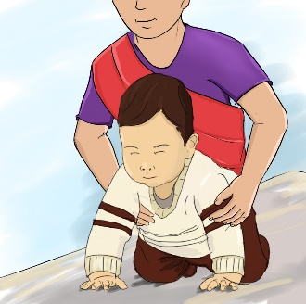
- बालबालिकाको बस्ने उमेर भए पछि कोठाको एक कुनामा सिरानी वा चकटिहरुको प्रयोग गरेर बस्न सिकाउने ।
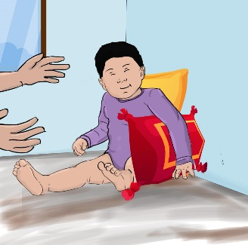
- बालबालिका उभिने उमेर भएपछि अर्थात ८/९ महिना भएपछि उनीहरुलाई हात समातेर वा कुनै सहायताले उभिन सिकाउने ।
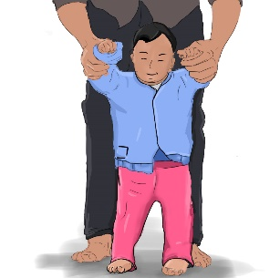
- बालबालिका आफैं हिंड्ने उमेर भएपछि अर्थात १ वर्ष भएपछि अभिभावकले हात समातेर वा कुनै सहायताले घर भित्र वा घर बाहिर हिड्न सिकाउने साथै घर भित्र र बाहिरको संरचना र वातावरणलाई स्पर्श गराउँदै सबै जानकारी गराउने ।
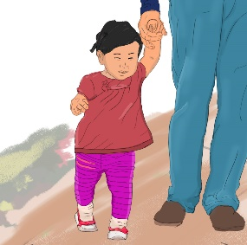
- बालबालिका सँग बढी भन्दा बढी समय व्यतित गर्नु पर्छ र हरेक बस्तुहरुलाई स्पर्श गराई त्यसका बारेमा जानकारी गराउने ।
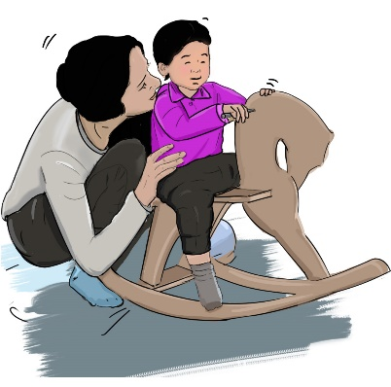
- बालबालिकाको शारीरिक अवस्था कमजोर छ भने पोषणयुक्त खानेकुरा र नियमित थेरापी सेवा पनि दिने ।
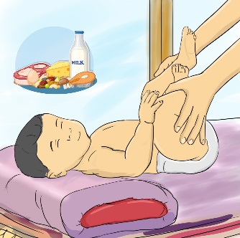
- बालबालिका विद्यालय जाने उमेर वा ५/६ वर्ष भए पछि बालबालिकाको गमनशिलतालाई थप सहज बनाउन आत्मनिर्भर बनाउन सेतो छडिको प्रयोगका बारेमा जानकारी प्रदान गर्ने ।
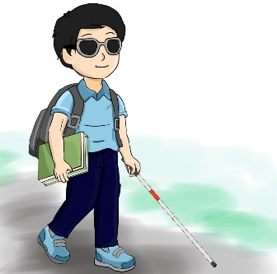
- बालबालिकालाई घर वरपर वा विद्यालय वरपरको वातावरणका बारेमा अभिमुखीकरण गराउनु पर्दछ ।

घर भित्र र घर वरिपरिको वातावरणमा अभिमुखिकरण गराउने तरिका क्षेत्रहरु
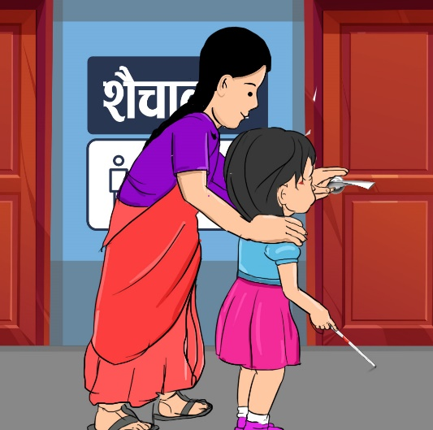
शौचालय
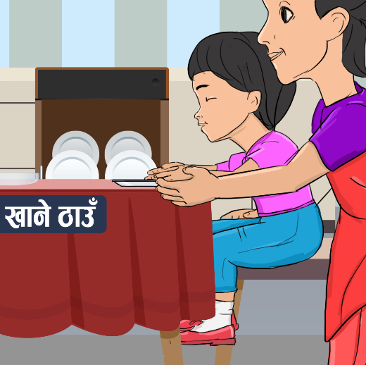
खाना खाने ठाउँ
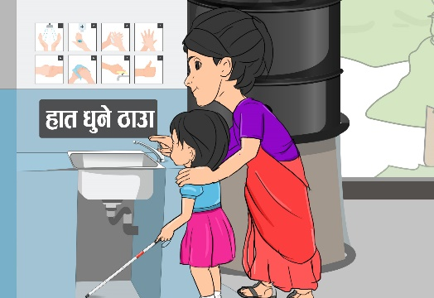
हात धुने ठाउँ
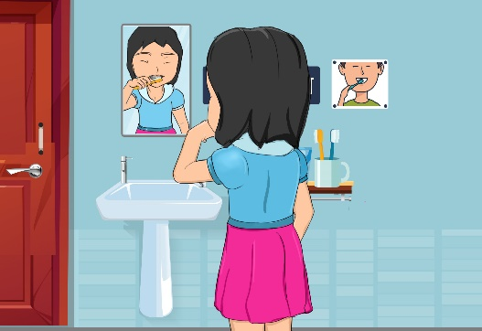
ब्रस गर्ने ठाउँ
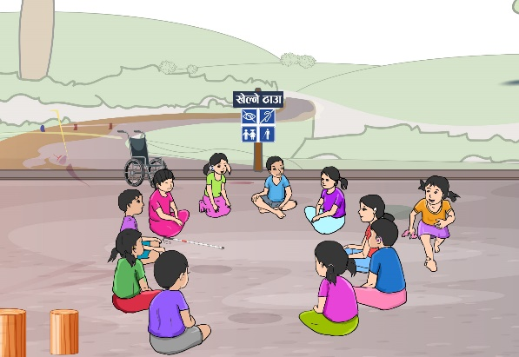
खेल्ने ठाउँ
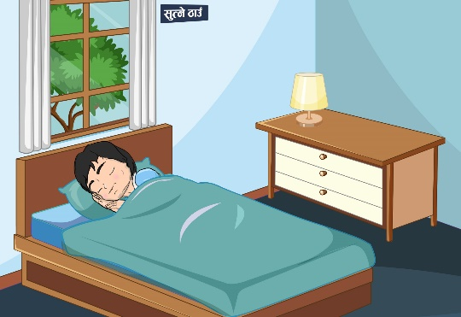
सुत्ने ठाउँ
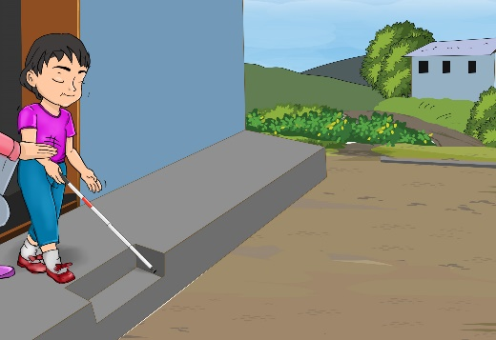
घरको आँगन
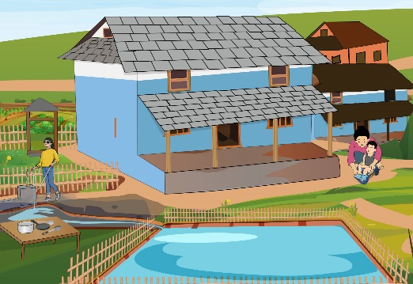
घर वरिपरिको बाटो तथा धारा
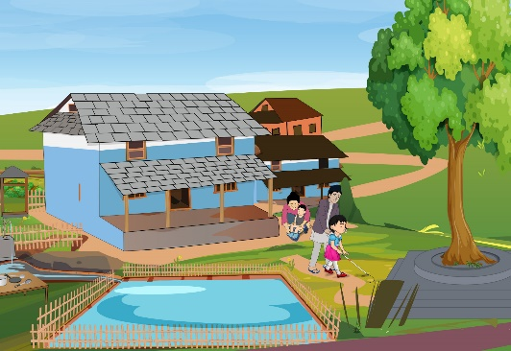
घर नजिकको कुनै चौतारी वा खेल्ने ठाउँ
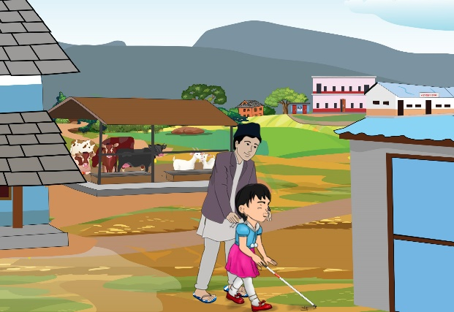
घरदेखि विद्यालय सम्मको बाटो र बाटोमा पर्ने मुख्य ठाउँहरु

बिधालय क्षेत्रमा अभिमुखिकरण गराउने तरिका क्षेत्रहरु :
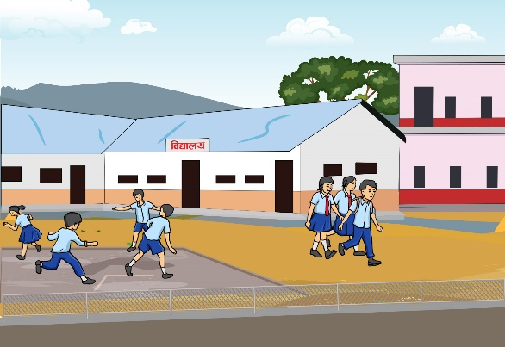
विध्यालय परिसर
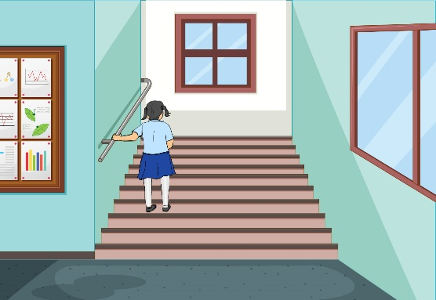
भर्याङ
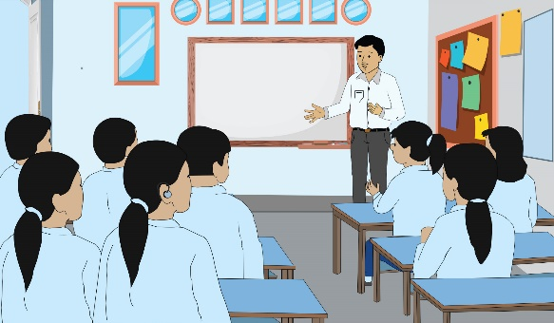
कक्षाकोठा र तिनका भागहरु
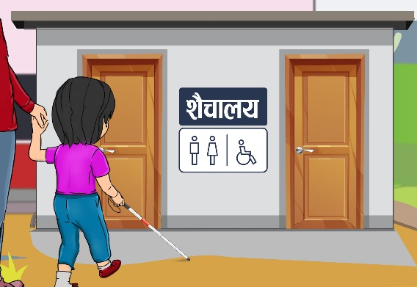
शौचालय
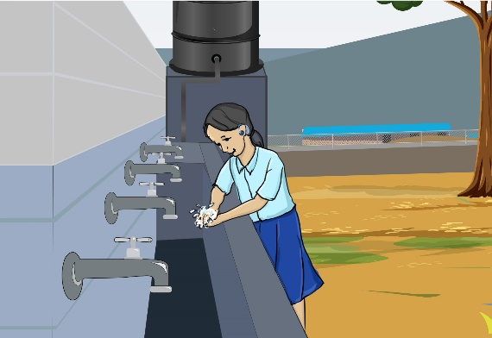
हातधुने ठाउँ
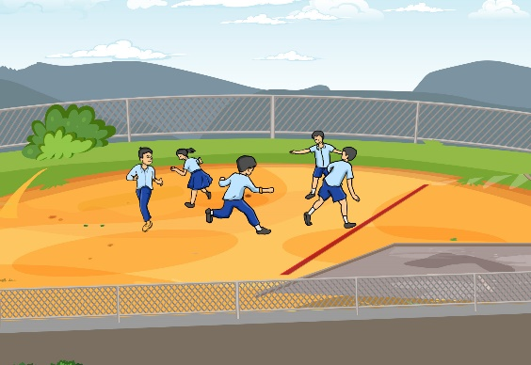
खेल मैदान
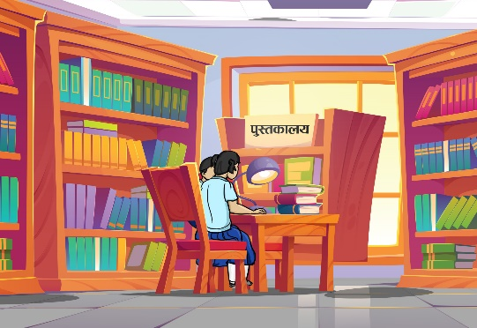
पुस्तकालय
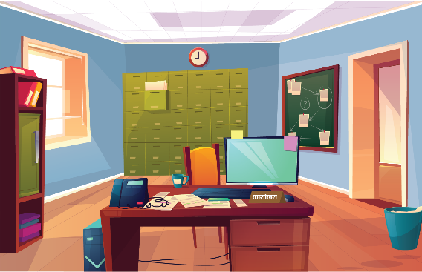
कार्यालय

जन्मपश्चात अथवा भाषा विकास पश्चात श्रवणदृष्टि विहीनता
जन्मपश्चात श्रवणदृष्टि विहीनता निम्न अवस्थामा हुन सक्दछः
- जन्मदै बहिरा वा सुस्त श्रवण र ९/१० वर्षको उमेर पछि विस्तारै आँखाले देख्न सक्षमता कम हुँदै जानु
- जन्मदै दृष्टि विहीन वा न्युनदृष्टि युक्त र पछि कुनै उमेर पछि कान कम सुन्दै जानु ।
- जन्मदा आँखा कान दुवैमा कठनाइ नभएको तर कुनै दुर्घटना वा रोगका कारण अचानक वा क्रमशः सुन्न र देख्न नसक्नु वा आंशिक रुपमा मात्रै देख्न तथा सुन्न सक्नु ।
यी माथिका अवस्थामा पनि व्यक्तिलाई अभिमुखीकरण र गमनशिलताका सिप अति नै आवश्यक हुन्छ । व्यक्तिको उमेर र कठिनाइको अवस्था हेरेर आफ्नो वातावरणको बारेमा अभिमुख हुन र गमनशिलताको सिप विकास गर्न सिकाउनु पर्छ । यसका लागि मुख्य गरी अभिमावकले यस्तो सिप सिक्न निकै जरुरी छ । विद्यालय गइरहने बालबालिकालाई शिक्षकहरुले पनि यस्ता सिपको बारेमा सिकाउनु उत्तम हुन्छ । र स्वयम श्रवणदृष्टि विहीनता भएका व्यक्तिले यस्ता सिप अनिवर्य सिक्नु पर्दछ ।

अभिमुखीकरण र गमनशिलताका लागि अनुकुलित साधन तथा प्रविधीहरु :
श्रवणदृष्टि विहीनता भएका व्यक्तिहरुको अभिमुखीकरण र गमनशिलताका लागि विभिन्न प्रविधि तथा साधनहरुको प्रयोग गर्न सकिन्छ । जसले श्रवणदृष्टि विहीनता भएका व्यक्तिहरुको दैनिक जीवनलाई सहज बनाउन मदत गर्छ ।
- सेतो सेतो छडी
- स्पर्श नक्सा
- ट्याक्टाइल ग्राउण्ड मार्किङ
- अनुकूलन GPS प्रणालीहरू
- इलेक्ट्रोनिक ट्राभल एड्स (ETAs)
- हार्नेस प्रणालीहरू
- सेन्सरी मनिटरहरू
- स्पर्श साङ्केतिक भाषा
- ह्याप्टिक प्रतिक्रिया प्रणालीः

सेतो सेतो छडी प्रयोग (सेतो छडीको चित्र)
गमनशीलताको लागि सबैभन्दा सामान्य उपकरणमा सेतो छडी पर्छ, जसले जमिनको सम्पर्कमा स्पर्श मार्फत वरपरको जानकारी दिन्छ। यसलाई बालबालिकाको उचाइ र हिँडाइ अनुसार अनुकूल गर्न सकिन्छ। सेतो छडीले श्रवणदृष्टि विहीनलाई वातावरणीय सङ्केत, स्थलचिन्ह, दिशा, र नक्शाहरू पहिचान गर्न सक्षम बनाउँछ। यसका लागि निर्णय लिने, समस्या समाधान गर्ने, र स्थानीय बुझाइ आवश्यक हुन्छ। छडी हल्का धातु वा फाइबर ग्लासबाट बनेको हुन्छ र लम्बाइ प्रयोगकर्ताको प्राथमिकतामा निर्भर हुन्छ। सेतो छडी मुख्यत: बाटो, ढोका, सिँढी, र अवरोध पहिचान गर्न प्रयोग गरिन्छ ।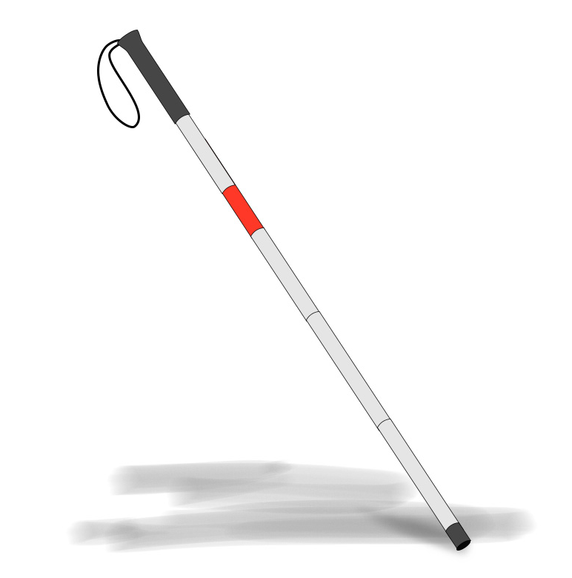
- बालबालिकालाई सेतो सेतो छडीको भागहरू (ग्रिप, शाफ्ट, टिप) समात्न र महसुस गर्न दिनुपर्छ। 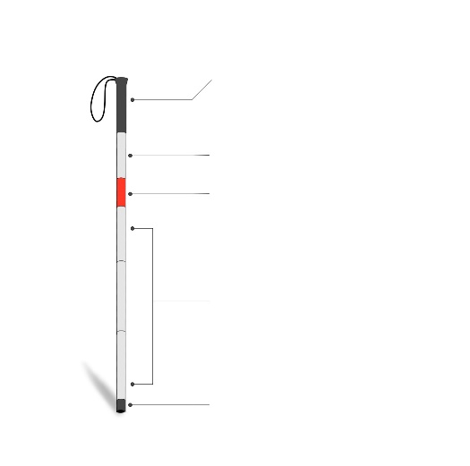
- सेतो छडीका भागहरु संकेत गरिएको चित्र
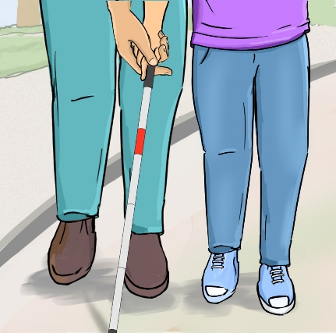
- सेतो छडी समात्न मार्गदर्शन गर्न बालबालिकाको हात मुनि आफ्नो हात राखेर तिनीहरूलाई ह्यान्डल वरिपरि आफ्नो हात राखेर यसलाई कसरी समात्ने भनेर सिकाउनु पर्दछ। (चित्र)
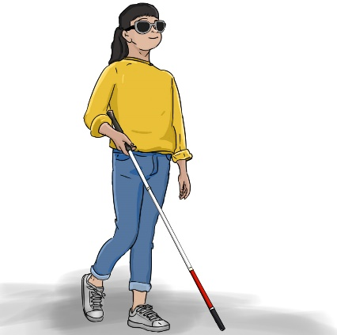
- सेतो सेतो छडी समात्दा कम्मरको उचाइमा छडीलाई हत्केलाको बीचमा समात्नु पर्छ । कुहिनो थोरै झुकेका हुनुपर्छ। (चित्र)
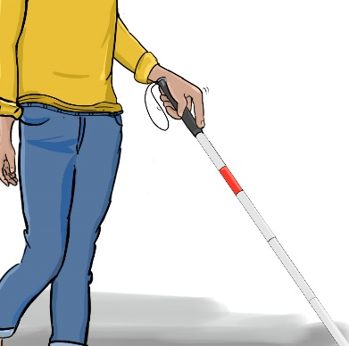

- चोर औंलालाई राख्दा टुप्पोतर्फ देखाउँदै सेतो छडीको समतल छेउमा विस्तार गर्नको लागि राखिएको हुन्छ। औँलाले ग्रिपको माथिल्लो भागमा अंकुसेको साथ ग्रिप मुनि बाँकी औंलाहरू कप आकारमा राखिन्छन् । (चित्र)

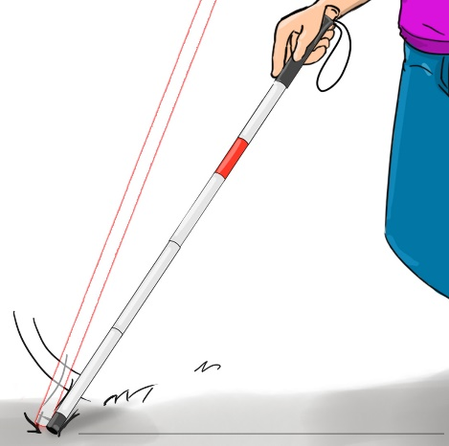
- सेतो छडीको टुप्पोले जमीनमा छुँदा जमीनसँग ४५ देखि ५० डिग्रीको कोणमा अलि अगाडि राखेर, शरीरमा लम्बवत राख्नु पर्छ ।
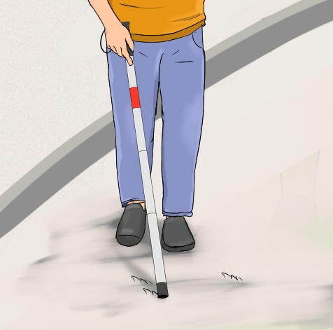
- छडी शरीरको मध्य रेखामा राखिएको हुनु पर्छ र शरीरको अगाडि फ्लेक्सन, एक्सटेन्सन र हाइपरएक्सटेन्सन प्रयोग गरेर समातिएको हुन्छ । नाडीलाई बायाँबाट दायाँ सार्नको लागि फ्लेक्स गरिएको हुनुपर्छ (चित्र)
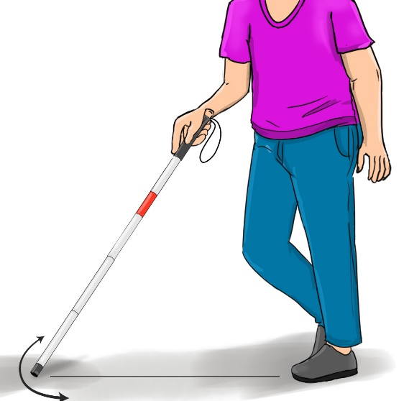

- सेतो छडीको टुप्पोले यात्रुको दुबै छेउमा जमिन छुनुपर्छ, या त अलि पर वा सेतो छडी प्रयोगकर्ताको शरीरको चौडा भाग भन्दा करीव २ इन्चको दूरीमा हुनु पर्छ । यो घडीको सुई १०-२ को स्थितिमा जस्तो देखिन्छ । (चित्र)
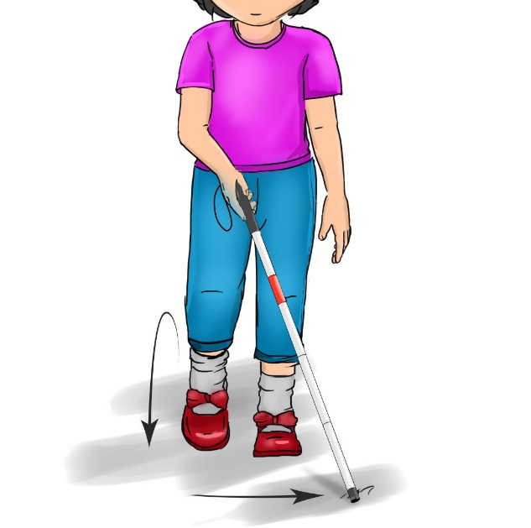
- सेतो छडीको टुप्पोले यात्रुको अगाडि कुर्कुच्चो टेकेको साथ जमिन छुन्छ ।
जब सेतो छडीले बाँया तर्फ जमिन छुन्छ, दाहिने पाइला अगाडि जान्छ र छडीले दायाँपट्टिको जमिन छुँदा, देब्रे पाइला अगाडी जान्छ ।यसलाई दाँया चाल-बायाँ फाल, बायाँ चाल-दायाँ फालको तरिका भन्न सकिन्छ । बालबालिकालाई पाइला र सेतो छडी चलाउने बीच लयबद्ध चाल हुनु पर्दछ ।
(चित्र)
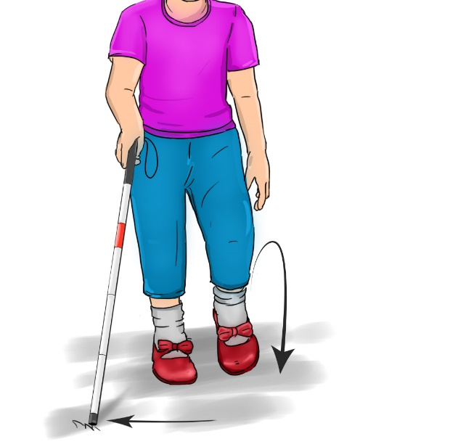
- बालबालिकाको हातमा आफ्नो हात राखेर, छेउ-देखि-छेउ चापमा सेतो छडीलाई मार्गदर्शन दिनुपर्छ।
बालबालिकालाई जमीनको सतहको बारेमा जानकारी दिंदै प्रत्येक पाइलामा सेतो छडीले दुवै छेउको जमिन छुनुपर्छ भन्ने कुरामा जोड दिनुपर्दछ । यसले बालबालिकालाई जमीनमा रहेका अवरोधहरु र जमीनको बनावट तथा विभिन्न सतहहरुको बारेमा राम्रो धारणाको विकास हुन्छ ।
- सेतो छडीले वातावरणमा हुने परिवर्तनहरू पत्ता लगाउन कसरी मद्दत गर्न सकिछ भन्ने विषयमा ध्यान दिनु आवश्यक हुन्छ ।

दिशा परिवर्तन र घुमाउने
घुम्ती तथा चोकहरुमा हात मुनि हात विधिबाट सेतो छडीलाई सही दिशामा सार्न Squaring off तथा समानान्तर दिशाको लागि सोही बमोजिम गोडालाई चाल्न सिकाउनु पर्छ ।

परिचित र सुरक्षित वातावरणमा अभ्यास
प्रारम्भिक चरणमा घर भित्र जस्तै सुरक्षित, परिचित क्षेत्रहरूमा अभ्यास सुरु गर्नुपर्दछ । मुख्य मुख्य स्थानहरुका बारेमा जानकारी दिनको लागि स्पर्श चिन्ह, संकेत वा वस्तुहरु राख्न सकिन्छ । यी संकेतहरु स्थायी वा अस्थायी हुन सक्छन् ।
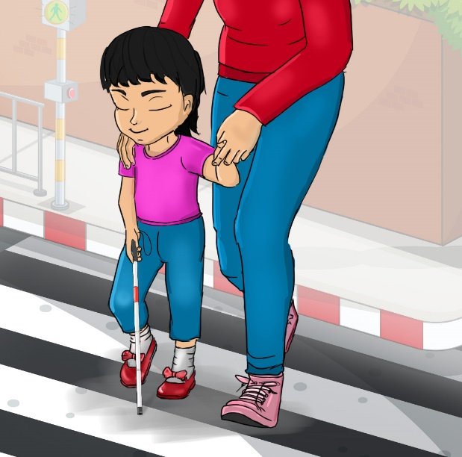

अपरिचित तथा बाहिरी ठाउँहरूमा हिंडडुल
भित्री तथा परिचित वातावरणमा अभ्यास भइ सकेपछि बालबालिकालाई विस्तारै बाहिरी तथा अपरिचित वातावरणमा हिडडुल गर्न प्रेरित गर्नु पर्दछ । सेतो छडी प्रयोग गरेर कर्ब ड्रपहरू र सडक क्रसिङहरू पत्ता लगाउने सिपहरुको बारेमा अभ्यास गराउनु पर्दछ । (चित्र)
बालबालिका आत्मविश्वास बढ्दै जाँदा, थप फराकिलो क्षेत्रहरू र ठूला अवरोधहरू नेभिगेट गर्न सेतो छडीको प्रयोगलाई परिमार्जित र अनुकूलित गर्दै लैजानुपर्दछ ।

सीढी चढ्नको लागि: (चित्र)
बालबालिकालाई सेतो छडीको टुप्पो पहिलो खुड्किलाको अग्लाइमा राख्न लगाउनु पर्छ । तिनीहरूले पाइला माथि सेतो छडी बढेको महसुस गर्न सक्छन्। अर्को खुड्किलामा सेतो छडीको टुप्पो कायम राख्दै तिनीहरूलाई पाइलामा एउटा खुट्टा राख्न निर्देशन दिनुपर्छ। यदि सम्भव छ भने, जब सेतो छडी अर्को चरणमा अगाडि बढ्छ, तब एक हात रेलिङमा राख्न प्रोत्साहन दिनुपर्छ ।
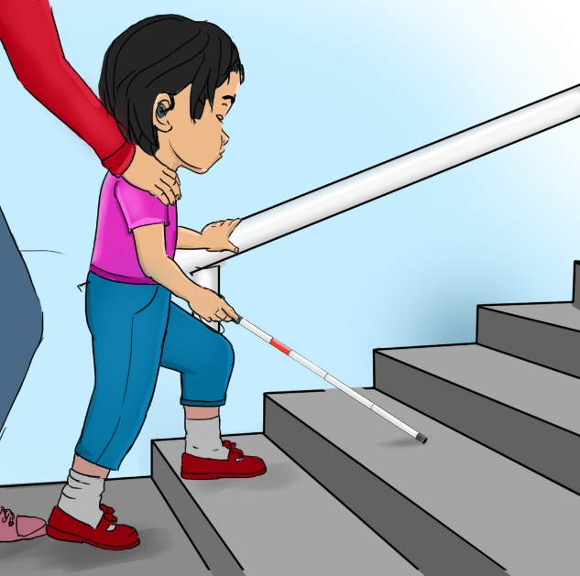

सीढी तल जानको लागि: (चित्र)
बालबालिकालाई तलको चरण पत्ता लगाउन सेतो छडीको टुप्पो तल कम गर्न लगाउनु पर्छ ।
एकचोटि तिनीहरूले पाइला महसुस गरेपछि, तिनीहरूलाई एक खुट्टाले तल झर्न मद्दत गर्नुपर्छ, त्यसपछि सेतो छडीलाई अर्को चरण तल जानको लागि सहयोग गर्नुपर्छ । यदि सम्भव छ भने, जब सेतो छडी अर्को चरणमा अगाडि बढ्छ, तब एक हात रेलिङमा राख्न प्रोत्साहन दिनुपर्छ ।
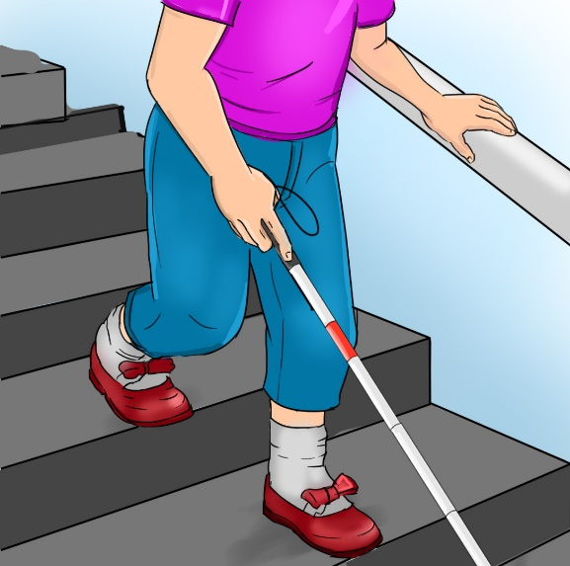

स्पर्श नक्सा (चित्र)
यी नक्साहरू उठाइएका सतहहरू, बनावट, र ब्रेलले बनाइएका हुन्छन्, जसले बालबालिकालाई यात्रा गर्नु अघि क्षेत्रको रूपरेखा बुझ्न मद्दत गर्छ। ट्याक्टाइल नक्साहरू श्रवणदृष्टिविहीन बालबालिकालाई अभिमुखीकरण र गमनशिलता (O&M) सीप सिकाउन महत्त्वपूर्ण उपकरण हुन्। सेतो छडी वा अन्य सहायक उपकरणहरूसँग प्रयोग गर्दा, यी नक्साहरूले बालबालिकालाई आफ्नो वरपर स्वतन्त्र रूपमा नेभिगेट गर्न मद्दत गर्दछ, आत्मविश्वास र स्वतन्त्रता बढाउँदै आवश्यक स्थानिक जागरूकता विकास गर्न सहयोग पुर्‍याउँछन् ।
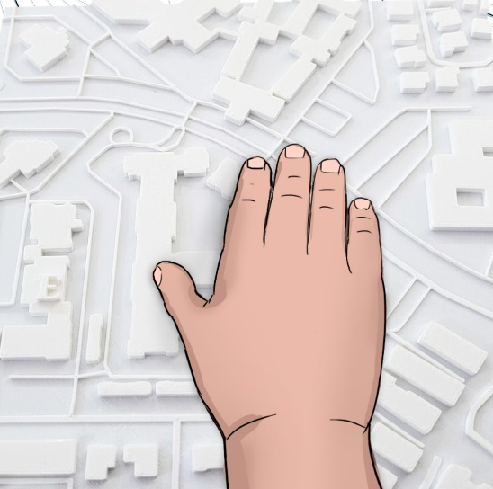

ट्याक्टाइल ग्राउण्ड मार्किङ (चित्र)
बालबालिकालाई सुरक्षित मार्ग र महत्त्वपूर्ण स्थानहरू (जस्तै, सीढीहरू, र्‍याम्पहरू) पहिचान गर्न विशेष स्पर्श संकेतकहरू भुइँमा राखिन्छ। श्रवणदृष्टिविहीन बालबालिकाको गमनशिलता र अभिमुखीकरणका लागि ट्याक्टाइल ग्राउन्ड मार्किङ महत्त्वपूर्ण छन्। यी संकेतहरूले गैर-दृश्य, गैर-श्रवण संकेतहरू प्रदान गरी उनीहरूलाई वातावरण स्वतन्त्र र सुरक्षित रूपमा नेभिगेट गर्न मद्दत गर्छन्। सेतो छडी र अन्य O&M यन्त्रहरूसँग संयोजनमा, यी स्पर्श चिन्हहरूले स्थानिक जागरूकता र स्वतन्त्रता बढाउँछन्। उचित प्रशिक्षणपछि, बालबालिकाले चिन्हहरू व्याख्या गर्न सिक्छन्, जसले परिचित र अपरिचित ठाउँहरू सुरक्षित रूपमा नेभिगेट गर्न सहयोग पुर्‍याउँछ।
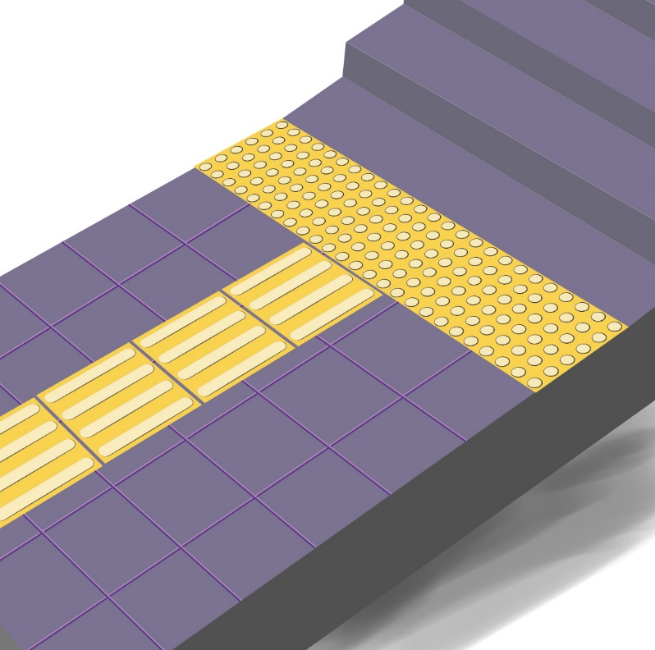

GPS प्रणालीहरू
केही GPS यन्त्रहरू श्रवणदृष्टिविहीन बालबालिकाका लागि कम्पन वा अडियो संकेतमार्फत वास्तविक-समय निर्देशनहरू प्रदान गर्छन्। अनुकूली GPS प्रणालीहरूले नेभिगेसन र अभिमुखीकरणमा सहयोग पुर्‍याई बालबालिकालाई स्वतन्त्र र आत्मविश्वासका साथ विभिन्न वातावरणमा जान मद्दत गर्छन्। सोनार र ह्याप्टिक प्रतिक्रिया प्रयोग गरी मार्गदर्शन गर्छ भने ट्रेकर जस्तो उपकरणले कम्पन सङ्केतहरू उपलब्ध गराउँछ। यी प्रणालीहरूले सेतो छडीको प्रयोगसँग संयोजनमा श्रवणदृष्टिविहीन बालबालिकालाई आफ्नो वरपर स्वतन्त्र रूपमा अन्वेषण गर्न सशक्त बनाउँछन् ।

इलेक्ट्रोनिक ट्राभल एड्स (ETAs) (चित्र)
अल्ट्रासोनिक अवरोध डिटेक्टरहरू (जस्तै:सोनिक पाथफाइन्डर, मिनिगाइड) कम्पन वा अन्य संवेदी प्रतिक्रिया प्रयोग गरी मार्गका अवरोधहरूबारे प्रयोगकर्तालाई सचेत गराउँछन् । श्रवणदृष्टिविहीन बालबालिकाका लागि इलेक्ट्रोनिक ट्राभल एड्स (ETAs)ले संवेदी प्रतिक्रिया प्रदान गरी अभिमुखीकरण र गमनशिलता (O&M) सुधार गर्न डिजाइन गरिएका छन्। यी उपकरणहरूले अल्ट्रासोनिक सेन्सर, इन्फ्रारेड र GPS जस्ता प्रविधिहरू प्रयोग गरी वातावरणीय जानकारी संकलन गर्छन् र स्पर्श, कम्पन वा श्रवण संकेतका माध्यमबाट डेलिभर गर्छन्। परम्परागत O&M उपकरणहरू जस्तै सेतो छडीसँग संयोजन गर्दा, ETAs ले बालबालिकाको स्वतन्त्रता, सुरक्षा र आत्मविश्वास बढाउन महत्त्वपूर्ण भूमिका खेल्छन् ।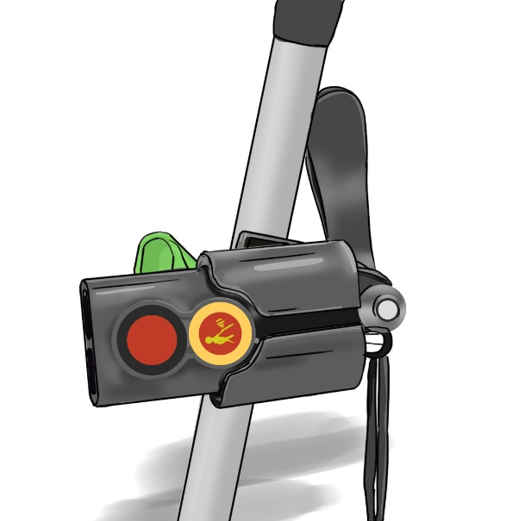

हार्नेस प्रणालीहरू (चित्र)
कतिपय अवस्थामा, भिडभाड वा चुनौतीपूर्ण वातावरणमा बालबालिकाहरूलाई सुरक्षित रूपमा मार्गदर्शन गर्न, उनीहरूलाई अझ सुरक्षित महसुस गर्नको लागि हार्नेसहरू प्रयोग गरिन्छ। अभिमुखीकरण र गमनशिलता (O&M) उपकरणहरूमा हार्नेस प्रणालीहरू विशेष उपकरणहरू हुन् जसले श्रवणदृष्टि विहीन बालबालिकाहरूको स्वतन्त्रता र सुरक्षालाई उल्लेखनीय रूपमा वृद्धि गर्न सक्छ। यी प्रणालीहरू प्रायः शारीरिक प्रतिरोधलाई समर्थन गर्न, शारीरिक जागरूकता सुधार गर्न, र बालबालिकाको आवश्यकताहरूमा निर्भर गर्दै स्पर्श, प्रोप्रियोसेप्टिभ, र कहिलेकाहीँ श्रवण प्रतिक्रिया प्रदान गरेर अभिमुखीकरण सीप विकास गर्न प्रयोग गरिन्छ। श्रवणदृष्टि विहीनपन भएका बालबालिकाका लागि गमनशिलता तालिममा हार्नेस प्रणालीहरू समावेश गर्नाले उनीहरूको जीवनको गुणस्तरमा उल्लेखनीय रूपमा सुधार गर्न सक्ने आत्मविश्वास बढाएर सुरक्षित र स्वतन्त्र रूपमा हिँड्ने क्षमता बढाउँछ।
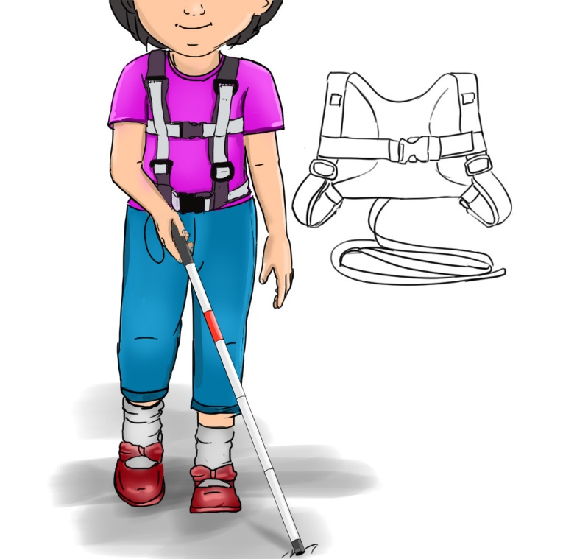

ह्याप्टिक प्रतिक्रिया प्रणालीः (चित्र)
ह्याप्टिक प्रतिक्रिया प्रणालीहरू श्रवणदृष्टिविहीन बालबालिकाको अभिमुखीकरण र गमनशिलता (O&M) मा प्रभावकारी उपकरण हुन्, जसले स्पर्शको माध्यमबाट वास्तविक वातावरणीय अवस्थाको बारेमा जानकारी प्रदान गर्छन्। स्पर्शात्मक संकेतमार्फत सूचना बुझ्न मद्दत गर्दै, यी प्रणालीहरूले दृष्टि र श्रवण हानिको खाडल पूर्ति गर्छन् र बालबालिकालाई सुरक्षित र अन्तरक्रियात्मक रूपमा नेभिगेट गर्न मद्दत गर्छन्। प्रविधि विकाससँगै, ह्याप्टिक प्रणालीहरूले शिक्षा, व्यक्तिगत विकास, र सामाजिक समावेशीकरणमा थप अवसर सिर्जना गर्ने सम्भावना बढ्दैछ ।
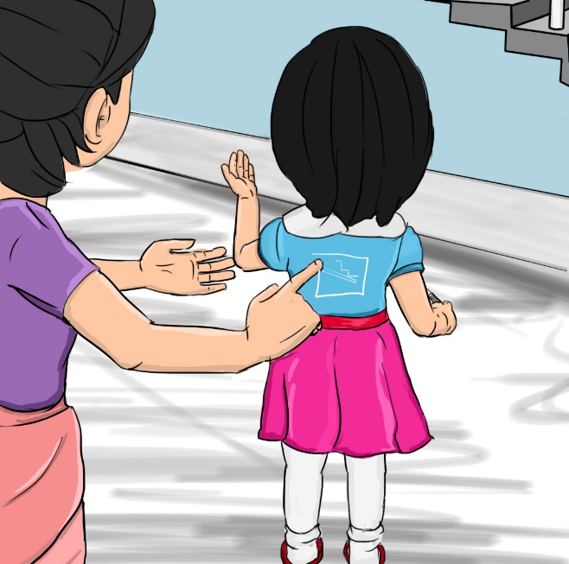

श्रवणदृष्टि विहीन बालबालिकाको लागि अभिमुखीकरण र गमनशिलता सीपको लागि मानव गाइड प्रविधिमा चरणहरूः
मानव गाइड प्रविधिको प्रयोग गरेर जन्मजात श्रवणदृष्टि विहीन बालबालिकालाई अभिमुखीकरण र गमनशिलता (O&M) सीपहरू सिकाउन सावधानीपूर्वक अनुकूलन गराउँदा अपनाइने केही चरणहरु यस प्रकार छन् ।

सञ्चार स्थापना (चित्र)
"जानुहोस्," "रोक्नुहोस्," वा "टर्न" जस्ता अवधारणाहरू सञ्चार गर्न परिचित प्रतीकहरू वा स्पर्श संकेतहरू प्रयोग गर्नुहोस्। जस्तै बालबालिकाको हात वा काँधमा ट्याप गरी राम्रो सञ्चारको सषतापना गर्न सकिन्छ ।
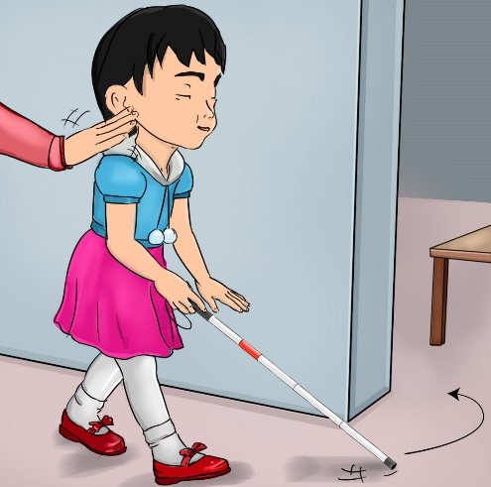

बालबालिकाको गतिमा गति मिलाउने (चित्र)
बालबालिकालाई अलमल्ल पार्ने वा चकित पार्न सक्ने अचानक चालहरूबाट बच्न सधैं बालबालिकाको गतिमा हिड्नुपर्छ ।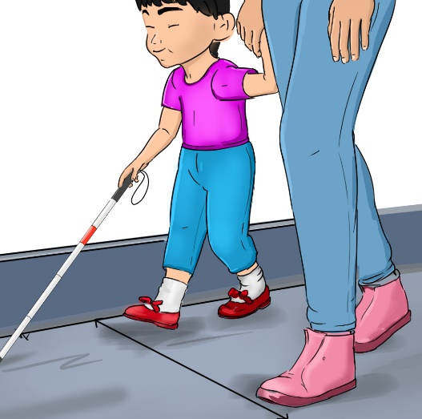

साँघुरो ठाउँहरू मार्फत मार्गदर्शन (चित्र)
साँघुरो क्षेत्रमा यात्रा गर्दा आफ्नो मार्गदर्शक हात आफ्नो पछाडि पछाडि सार्दै जाँदा श्रवणदृष्टि विहीन बालबालिकाले आफ्नो पाखुरा फैलाएर, एकल-फाइल पासेज सुनिश्चित गरी पछ्याउनेछ।
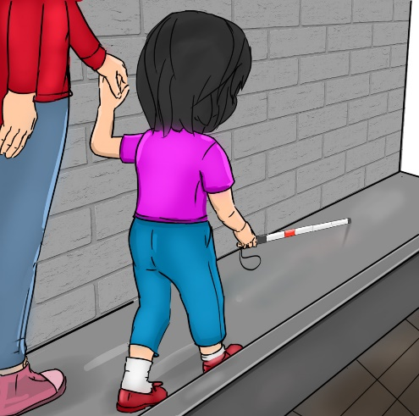

ढोका वा अवरोधहरू (चित्र)
बालबालिकालाई ढोका वा अवरोध महसुस गर्न मानव सहयोगीको मार्गनिर्देशक हातलाई बिस्तारै वस्तु छुआउनको लागि श्रवणदृष्टि विहीन बालबालिकालाई कुशलतापूर्वक अन्वेषण गर्न अनुमति दिनुपर्छ । सीढीहरू वा कर्बहरू आएमा किनारामा रोकेर श्रवणदृष्टि विहीन बालबालिकाको खुट्टा वा हातलाई बिस्तारै ट्याप गरेमा उनीहरू उचाइमा परिवर्तनको नजिक पुग्दैछन् भनेर जानकारी हुन्छ । त्यसपछि पहिलो खुड्किला र दोस्रो खुड्किलामा जान क्रमशःसहयोग गर्दै जानु पर्छ।
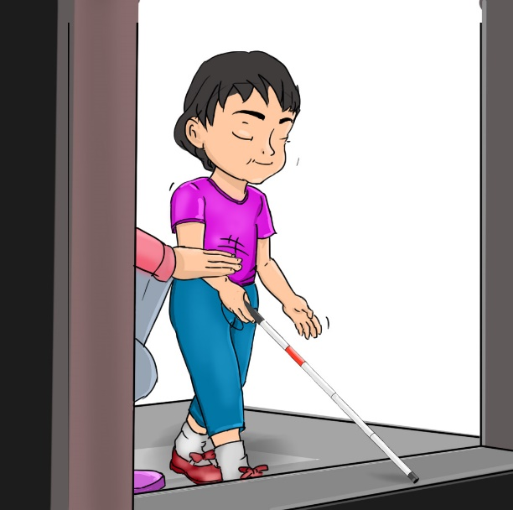

सडकहरू वा खुला ठाउँहरू पार गर्ने (चित्र)
बालबालिकालाई भू-भागमा हुने परिवर्तनहरू (जस्तै, कर्ब वा सडक महसुस गर्ने स्पर्श संकेतहरू) बारे सुनिश्चित भएपछि ठूला खुला ठाउँहरूको लागि स्थिर गति कायम राखेर दिशा परिवर्तनहरूका लागि स्पर्श संकेतहरूको प्रयोग गरेर जानकारी दिनुपर्छ । विभिन्न कार्यहरू (जस्तै, रोक्नुहोस्, घुम्नुहोस्, अगाडि अवरोध) को लागि निरन्तर स्पर्श संकेतहरू विकास गरेमा श्रवणदृष्टि विहीन बालबालिकाले अर्को अवस्था वा चरणहरू बुझ्न सजिलो हुन्छ ।

श्रवणदृष्टि विहीन बालबालिकाको लागि अभिमुखीकरण र गमनशिलताको समयमा मानव गाइडले ध्यान दिनुपर्ने पक्षहरुः
श्रवणदृष्टि विहीन बालबालिकालाई अभिमुखीकरण र गमनशिलता (O&M) मा मार्गदर्शन गर्दा मनव सहयोगीले, सुरक्षा, आराम र प्रभावकारी सञ्चार सुनिश्चित जस्ता धेरै पक्षहरुमा ख्याल गर्नु पर्दछ ।
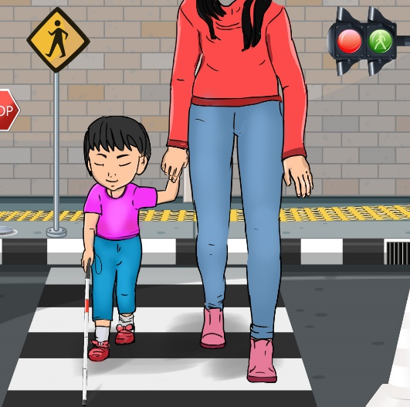

विश्वास र परिचितता निर्माण
O&M पाठहरू सुरु गर्नु अघि बालबालिकासँग सम्बन्ध र विश्वास स्थापित गर्नुपर्छ।
आफ्नो उपस्थिति र मनसाय संकेत गर्न लगातार स्पर्श र प्रतिरोधहरू प्रयोग गर्नुपर्छ।
स्थान परिवर्तन वा दिशा परिवर्तन जस्ता कुनै पनि कार्य सुरु गर्नु अघि सधैं बालबालिकालाई सूचित गर्नुपर्छ ।

बालबालिकाले प्रयोग गर्ने संचार तरिका बुझ्ने
गमनशीलताको क्रममा बालबालिकाको मनपर्ने सञ्चारको विधि बुझेर उचित तरिकाले प्रयोग गर्नुपर्दछ । (जस्तै, स्पर्शात्मक सांकेतिक भाषा, स्पर्श संकेतहरू, वा वस्तु प्रतीकहरू)यस किसिमको स्पष्ट र सरल सञ्चारको निरन्तरताले श्रवणदृष्टि विहीन बालबालिकालाई भ्रमबाट बच्न सहज बनाउँछ । बालबालिकालाई बुझ्न र सो अनुसार प्रतिकृया दिन पर्याप्त समय दिनुपर्छ ।

सुरक्षा र स्थानिय जागरूकता
बालबालिकाको लागि खतरा हुन सक्ने वातावरण र सम्भावित अवरोधहरू बारे सचेत बनाउनु पर्छ ।
बालबालिकालाई पाइला, असमान सतहहरू, ढोकाहरू वा मोडहरू बारे सचेत गराउन स्पष्ट स्पर्श प्रतिक्रिया दिन अवसर दिनुपर्छ ।
भूभागमा आएका परिवर्तनहरूको सामना गर्दा (जस्तै माथि वा तल सीढीहरू) बालबालिकालाई अगाडि बढ्नु अघि आफ्नो छडी वा हातले जमिनको बनावट पत्ता लगाउने मौका दिनुपर्छ ।
बालबालिकालाई नियन्त्रण नगरी चालहरू महसुस गर्न हात-मुनि-हात निर्देशन प्रयोग गर्नुपर्छ।

शारीरिक स्थिति र निकटता
बालबालिकालाई छिट्टै सहयोग गर्न सकियोस् भन्ने सुनिश्चित गर्नको लागि बालबालिकाको नजिक सजिलै उपलब्ध हुने गरी रहनुपर्छ तर धेरै हस्तक्षेपकारी हुनबाट जोगिन बालबालिकाको सापेक्ष कस्तो स्थितिमा छ भन्ने बारे सचेत हुनुपर्छ ताकि उनीहरूको स्वतन्त्रताको भावनामा सम्झौता नगरी आवश्यकता अनुसार सहयोग प्रदान गर्न सकियोस् ।
बालबालिकालाई कहाँ जाने र कसरी नेभिगेट गर्ने भन्ने निर्णयमा भाग लिन प्रोत्साहन दिएर उसको स्वतन्त्रता बढाउँदै बिस्तारै प्रदान गरिएको सहयोगको मात्रा घटाउँदै लैजानुपर्छ जसले बालबालिकालाई आफ्नो छडी र O&M सीपहरू प्रयोग गर्नमा आत्मविश्वास बढ्छ ।

अभिमुखीकरण र गमनशिलताको समयमा श्रवणदृष्टि विहीन बालबालिकालाई माथिल्लो शरीर र तल्लो शरीरको सुरक्षात्मक सीप
श्रवणदृष्टि विहीन बालबालिकालाई शरीरको माथिल्लो भाग र तल्लो शरीरको सुरक्षात्मक सीपहरू सिकाउनको लागि बालबालिकाले अभिमुखीकरण र गमनशिलता (O&M) को समयमा अवरोधहरूबाट आफूलाई कसरी जोगाउने भन्ने कुरा बुझ्छ भनी सुनिश्चित गर्न स्पर्श, काइनेस्थेटिक र हात-मुनि-हात-मुनि प्रविधिहरू आवश्यक पर्दछ। यी सुरक्षात्मक सीपहरूले बालबालिकालाई आफ्नो बाटोमा भएका वस्तुहरूसँग टकरावबाट बच्न मद्दत गर्छन्।

माथिल्लो शरीर सुरक्षात्मक सीप (चित्र)
टाउको र माथिल्लो शरीरलाई अवरोधहरूबाट जोगाउन (जस्तै, कम झुण्डिएका हाँगाहरू, खुला कपाटहरू, आदि) बालबालिकालाई आफ्नो शरीरको अगाडि एउटा हात फैलाउन लगाउनुपर्छ । यसबेला कुहिनो अलिकति झुकेर हात छाती वा काँधको स्तरमा हत्केला बाहिरी र औंलाहरू थोरै फैलिने गरी राख्नुपर्छ। उनीहरूको हातलाई सुरक्षात्मक स्थितिमा अगाडि बढाउन मार्गदर्शन गर्नुपर्दछ। तिनीहरूलाई शारीरिक अवस्थितिमा र प्रतिरोध महसुस गर्न अनुमति दिनुपर्दछ । त्यसपछि, सीपलाई बढी प्रभावकारी बनाउन ओभरहेड बाधाहरू (जस्तै, ढोकाको फ्रेम, कम उचाइमा रहेका रूखका हाँगाहरू) भएका विभिन्न वातावरणहरूमा धेरै पटक अभ्यास गर्नु पर्दछ ।
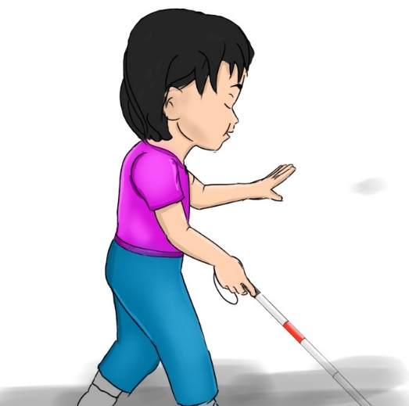

तल्लो शरीर सुरक्षात्मक सीप (चित्र)
तल्लो शरीर (खुट्टा र घुँडा) लाई फर्निचर, कर्ब वा पाइलाहरू जस्ता वस्तुहरूबाट जोगाउन बालबालिकाको पाखुरा तलतिर फैलाउनुपर्छ, हत्केलालाई खुट्टातिर फर्काएर र कुहिनोलाई अलिकति झुकाउनुपर्छ। हात घुँडाको क्षेत्रभन्दा अलि माथि घुमाउनुपर्छ। तिनीहरूको पाखुरालाई स्थितिमा तलतिर लैजानुपर्दछ र उनीहरूलाई उनीहरू हिँड्दा आफ्ना हातहरू खुट्टाको नजिक राख्न लगाउनु पर्दछ । बालबालिकालाई कम शरीरको उचाइमा अवरोधहरू भएको (जस्तै कुर्सी वा बेन्चहरू) वातावरणमा सँगै हिंडाउँदा यी वस्तुहरू नजिक आउँदा, तिनीहरूलाई आफ्नो हात कम गर्न र खुट्टा नजिकै अवरोधहरूको लागि महसुस गर्न र त्यसबाट सुरक्षित हुन सिकाउनु पर्दछ ।
तिनीहरूले सुरक्षात्मक सीपहरू कहिले प्रयोग गर्नुपर्छ भनेर संकेत गर्न लगातार मौखिक/स्पर्श संकेतहरू प्रयोगको अभ्यास गर्नु पर्दछ । ठूला बालबालिकाहरू वा केही स्पर्श संचार सीप भएकाहरूका लागि, स्पर्श नक्साले उनीहरूलाई समय अगावै अवरोधहरू बुझ्न मद्दत गर्न सक्छ ।
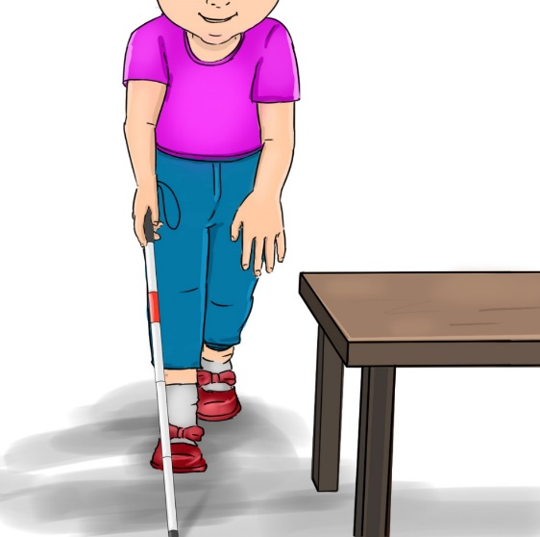

स्रोतसामग्रीहरूः
https://wfdb.eu/what-is-deafblindness
Understanding deafblindness - Sense International
श्रवणदृष्टि विहीनता सम्बन्धी स्रोत पुस्तिका (राष्ट्रिय बहिरा महासंघ नेपाल)

***समाप्त***

